Министерство Российской Федерации по делам гражданской обороны, чрезвычайным ситуациям и ликвидации последствий стихийных бедствий
Главное управление МЧС России по Алтайскому краю
УПРАВЛЕНИЕ НАДЗОРНОЙ ДЕЯТЕЛЬНОСТИ И ПРОФИЛАКТИЧЕСКОЙ РАБОТЫ
ТЕРРИТОРИАЛЬНЫЙ ОТДЕЛ НАДЗОРНОЙ ДЕЯТЕЛЬНОСТИ и ПРОФИЛАКТИЧЕСКОЙ РАБОТЫ№4

ИНФОРМИРУЕТ:

АВТОНОМНЫЙ ДЫМОВОЙ ПОЖАРНЫЙ ИЗВЕЩАТЕЛЬ

Общеизвестно, что более 80% пожаров возникают в быту. Ежегодно от дыма погибает большое количество взрослого населения и детей. Что можно противопоставить этой печальной статистике? Как предотвратить гибель людей от пожаров? Во-первых, это, конечно же, соблюдение правил пожарной безопасности, но в жизни случаются ситуации, которые человек не может предупредить и на которые не в состоянии вовремя среагировать. Во-вторых, это системы раннего предупреждения пожаров – системы пожарной сигнализации. Но оборудование жилых помещений домовладений или квартир пожарной системой сигнализации на основе прибора приемно-контрольного пожарного и пожарных извещателей требует немалых средств и не всем она по карману.
Однако есть решение этой проблемы – установка в жилых помещениях автономных пожарных извещателей дыма. Опыт показывает, что эти изделия реально выполняют возложенные на него функции. В тех странах, где на законодательном уровне приняты решения о необходимости использования пожарных сигнализаторов дыма в квартирах и жилых домах, число погибших на пожарах сократилось почти на 50%.
-- Автономные пожарные извещатели при применении их в квартирах и общежитиях следует устанавливать по одному в каждом помещении, как правило, устанавливаются на горизонтальных поверхностях потолка. Не следует устанавливать в зонах с малым воздухообменом (в углах помещений и над дверными проемами).
-- Автономный пожарный извещатель наиболее эффективно устанавливать в жилых помещениях с спальными местами или невдалеке от них, в местах расположения бытовой техники и в детских комнатах.
-- Основное назначение этого датчика - разбудить или привлечь внимание вменяемого и находящегося в приделах слышимости человека. Стены и закрытые двери сильно ограничивают зону слышимости извещателя, поэтому лучше устанавливать отдельный извещатель в каждой комнате и по возможности объединить их в единую сеть.
-- Пользователь АПИ должен изучить и сам соблюдать рекомендуемые изготовителем условия и правила эксплуатации или периодически обращаться к специалистам или просто знающим людям. В принципе эти правила очень просты : производить раз в пол года чистку (продувкой) оптической камеры автономного пожарного извещателя, после чистки проверять его работоспособность нажав на кнопку "тест" или вставив неметаллический щуп в тестовое отверстие (в зависимости от типа АПИ) и производить замену элемента питания при подаче соответствующего сигнала извещателем.

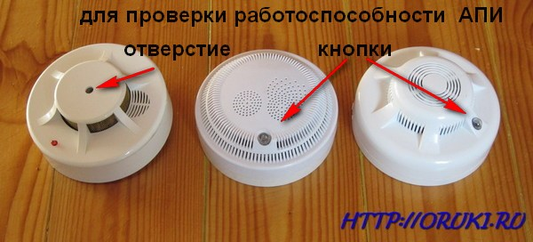

В заключении сообщаем, что промышленностью в похожем конструктивном исполнении также выпускаются датчики утечки газа. Принцип действия этого датчика отличается от автономного дымового пожарного извещателя. Датчик утечки газа целесообразно установить в местах установки газового оборудования (на кухне, в котельной), и по возможности также объединить в единую сеть. Существуют более дорогостоящие варианты с возможностью беспроводной передачи сигнала на приемо-контрольный прибор.
Чтобы обезопасить себя и своих близких Территориальный отдел надзорной деятельности и профилактической работы №4 Управления надзорной деятельности и профилактической работы Главного управления МЧС России по Алтайскому краю призывает всех жителей задуматься об установке в своем жилом помещении автономного пожарного извещателя.

